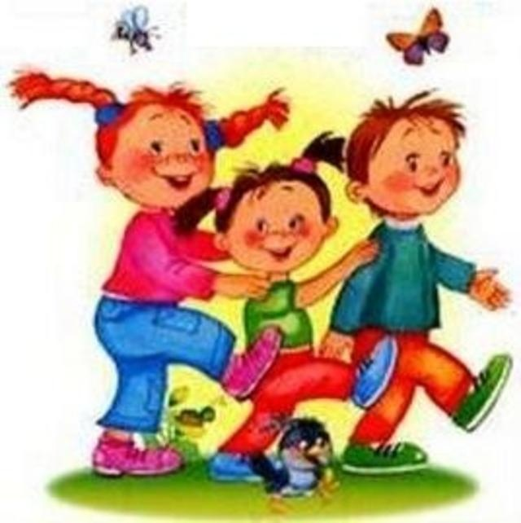
Памятка родителям дошкольников:
что можно и что нельзя приносить с собой в детский сад
Родители наравне с сотрудниками детского сада несут ответственность за безопасное пребывание детей в детском саду. Приводя ребенка в детский сад, родитель обязан знать, что:
1. Ребенок должен быть эмоционально и физически здоров.
2. Нельзя приносить с собой: жевательную резинку, мелкие и опасные предметы: пуговицы, кнопки, зажигалки, лазерные игрушки, монеты, мелкие

украшения, шнурки, жгуты и т. д., игрушки и ценные вещи.
3. Знать, что находится в карманах у ребенка.
4. Нельзя оставлять в детском шкафчике лекарственные препараты и витамины.
5. Нельзя приносить продукты питания с малым сроком хранения (молочные, пирожные и торты).
6. Нельзя приносить с собой опасные игрушки: дротики, пистолеты, ружья, кинжалы, лук со стрелами, игрушки сомнительного производителя…
7. Нельзя приносить острые, режущие, стеклянные предметы (ножницы, ножи, булавки, гвозди, проволоку, зеркала, стеклянные флаконы).
8. Запрещается ношение в детском саду обуви без задников (шлепанцы травм опасны).
9. Нельзя детям надевать украшения (крупные серьги, длинные цепочки, кольца).
10. Не рекомендуется приносить в детский сад предметы, за сохранность и целостность которых Вы будете переживать.

Пусть ваши дети будут
здоровыми!

Тянет, тянет на носок,
Вдруг застрял внутри
шнурок!
Туфельку снимаем,
Снова начинаем.
Вот уже почти одела,
Всё порядком надоело.
Местами перепутала:
Правый с левым спутала.
Слёзы наливаются:
«Никак не получается!»
Туфельки валяются:
«Мне они не нравятся!
Легче мамины надеть.
И не буду я реветь.
Мамины большие,
Удобные такие!
С ними справлюсь я сама!
Раз – одела, раз – сняла!»

